 | Список без вести пропавших, утративших связь разыскиваемых ОМВД по Туапсинскому району
1 | ОМВД России по Туапсинскому району разыскивается Аверкин Александр Викторович, 15.09.1967 г.р., уроженец ст. Родниковская Курганинского района, без вести пропавший. РД № 114447 от 06.12.2011 г.
2 | ОМВД России по Туапсинскому району разыскивается гр. Буренков Сергей Яковлевич, 24.10.1946 г.р., уроженец с. Доброводье, Севского района, Брянской обл., прож. г. Туапсе, ул. Пушкина, д.4, кв.4, пропал без вести в 2007 г. РД № 16292008 от 14.07.2016 г. |  |  | 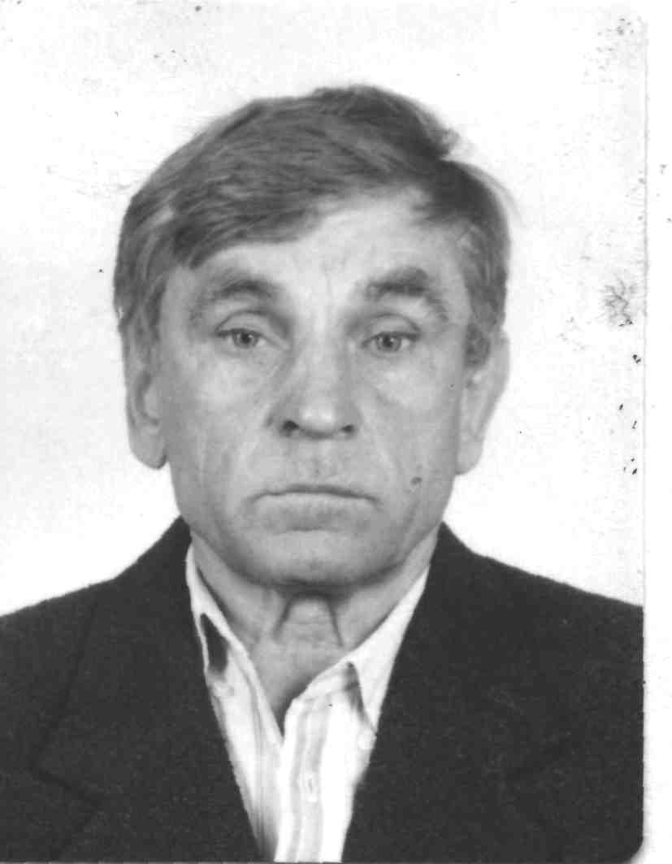
3 | Власенко Олег Александрович 31.05.1965 г.р. уроженец Московской области, зарегистрирован г. Крымск ул.Пролетарская, д. 2, кв. 42. РД № 6626 от 11.03.2010 |  |  | 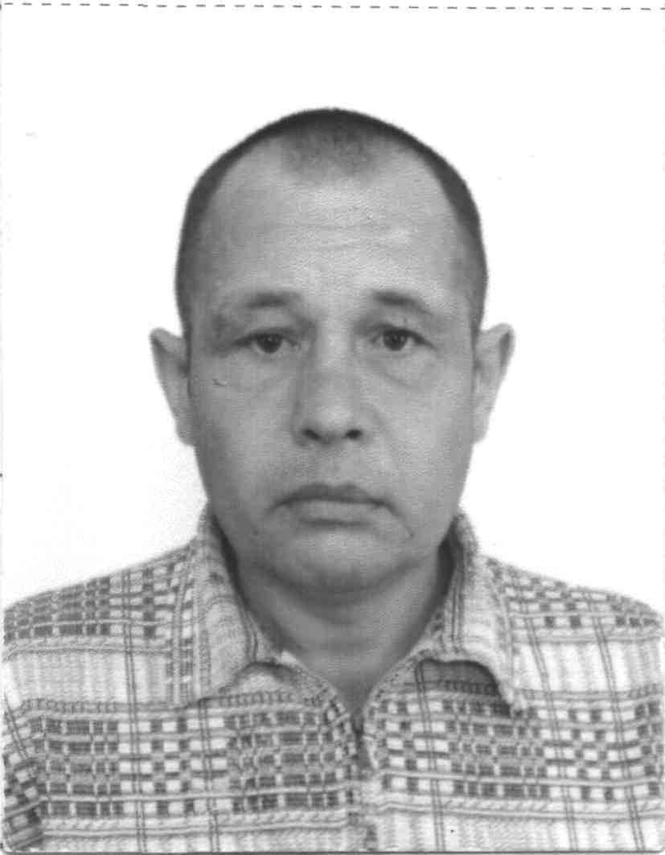
4 | ОМВД России по Туапсинскому району разыскивается гр. Гвоздков Валерий Иванович, 11.09.1963 года рождения, уроженец г. Туапсе зарегистрирован и проживает г. Туапсе ул. Сочинская, д. 89. РД№ 114378 от 13.04.2011 года.15.02.2011 года Гвоздков В.И. ушел из дома в неизвестном направлении и до настоящего времени о его местонахождении ничего не известно. Разыскиваемый ранее неоднократно уходил из дома, на протяжении длительного времени злоупотребляет спиртными напитками. |  |  | 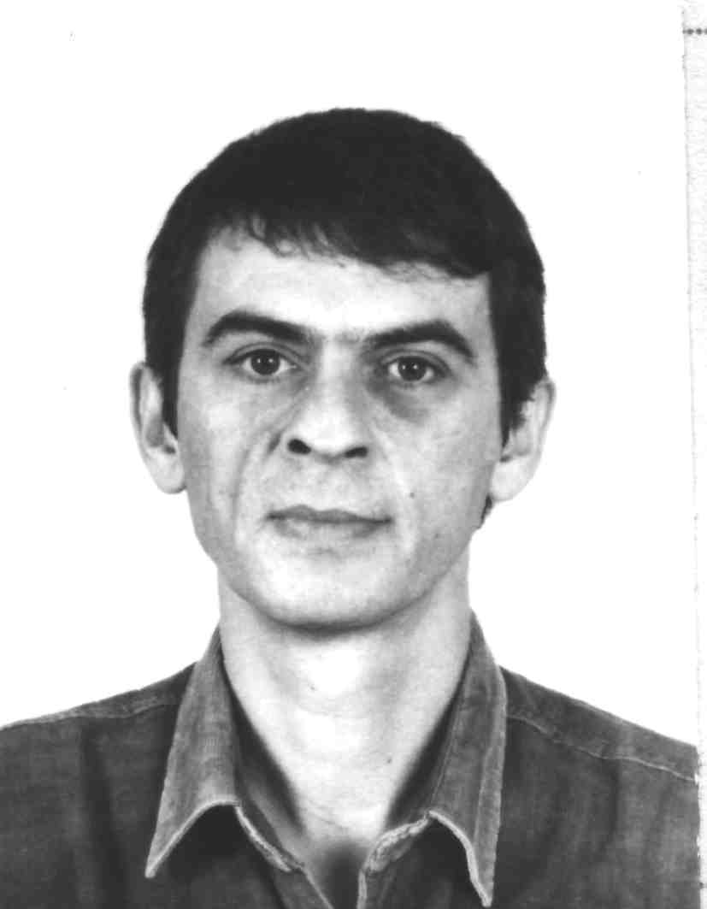
5 | Гуменюк Александр Геннадьевич 10.11.1960 г.р. уроженец и житель г. Туапсе ул. Звездная д. 37, кв. 123 РД№ 18292013 от 01.09.2018 г. |  |  | 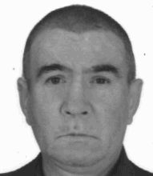
6 | Дышечев Заур Борисович 16.08.1975 г.р. уроженец и житель с. Агой Туапсинского района ул. Садовая д.7. РД№ 18292010 от 23.07.2018 г. |  |  | 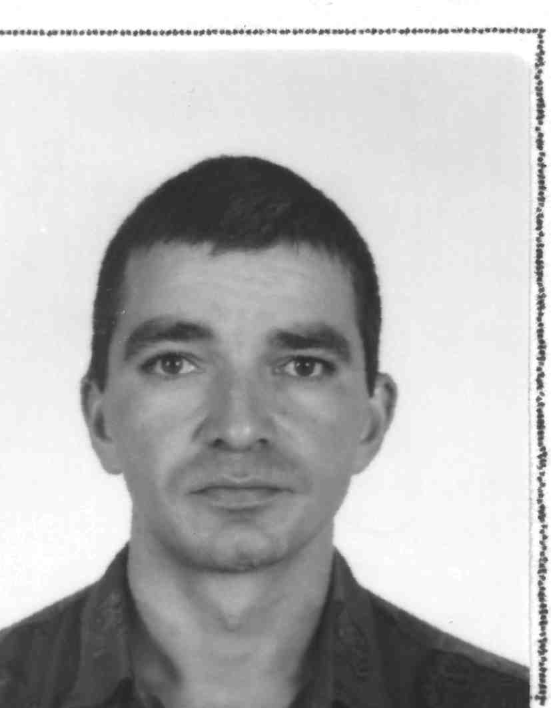
7 | Ефимов Геннадий Викторович 02.02.1966 уроженец г. Туапсе, зарегистрирова в Туапсинском районе п. Горный ул. Павлова д.1 кв.1, который в августе 2019 года ушел в лес в район г. Индюк РД№ 1923961103001102 от 09.08.2019 г. |  |  | 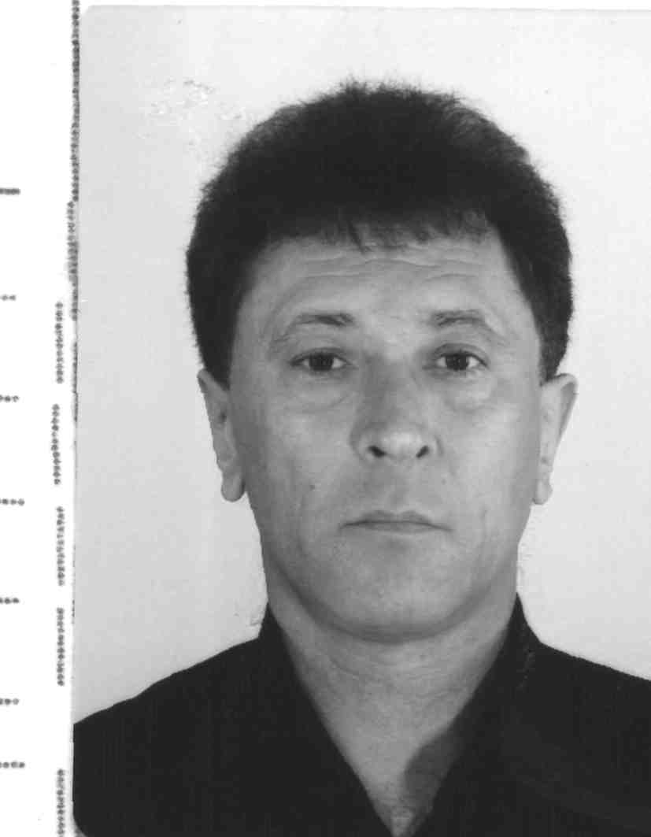
8 | ОМВД России по Туапсинскому району разыскивается Золотова Валентина Ивановна, 12.15.1938 г/р, уроженка Республики Киргизия, зарегистрированная и проживает по адресу: Туапсинский район, с. Дефановка, пер. Октябрьский, д. 14. 09.08.2013 года ушла из дома и до настоящего времени о её местонахождении ничего не известно. РД № 134372 от 01.11.2013 года. |  |  | 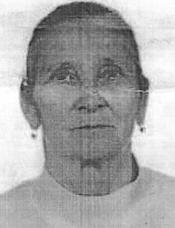
9 | ОМВД России по Туапсинскому району разыскивается гр. Иванова Осия Хасановна, 23.01.1936 г.р., урож. г. Романово Свердловской области, РД № 114442 от 10.10.2011г., без вести пропавшая.
10 | Отделом МВД России по Туапсинскому району устанавливается местонахождение Кравченко Николая Григорьевича, 01.01.1955 г.р., уроженца Кущевского района Краснодарского края, проживающего Туапсинский район, п. Тюменский, ул. Солнечная, д. 3, который 15.02.2018 г. ушел на прогулку в лесной массив и не вернулся, РД № 18292004 от 01.03.2018 г.
11 | Отделом МВД России по Туапсинскому району устанавливается местонахождение утратившего связь с родственниками Лебедева Владимира Евгеньевича, 12.02.1967 г/р., уроженца с. Ивановка, Северо-Казахстанской области, Республики Казахстан, зарегистрированного по адресу: Краснодарский край, Тихорецкий район, ст. Фастовецкая, ул. Гагарина, д. 48, который с декабря 2010 года не сообщает родственникам о своем местонахождении. РД № 144387 от 05.06.2014 г.
12 | Левченко Виктор Гаврилович 01.01.1950 г.р. уроженец п. Лазаревское г. Сочи, проживал в г. Туапсе по ул.Рабфаковская д.38 кв.3 РД№ 16292002 от 18.04.2016 г.
13 | ОМВД России по Туапсинскому району разыскивается гр. Лотарева Валентина Петровна, 1937 г.р., которая летом 2012 г. ушла из дома по адресу ул. Звездная, д. 45, кв. 9, и до настоящего времени не вернулась. РД № 134351 от 18.02.2013 г. |  |  | 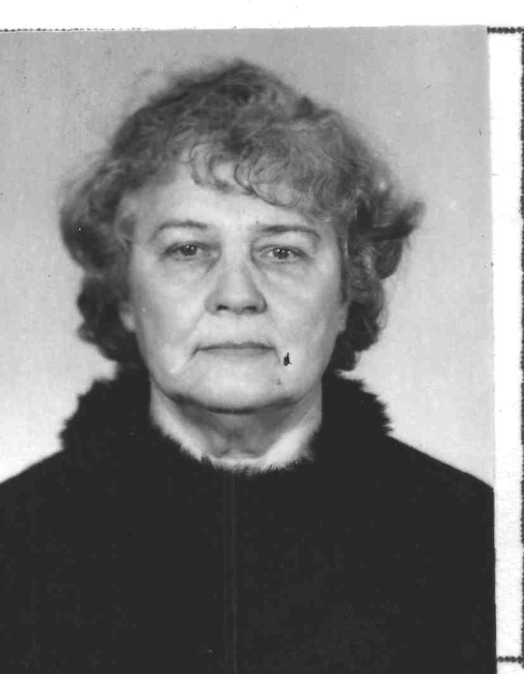
14 | ОМВД России по Туапсинскому району разыскивается гр. Лубенцов Алексей Алексеевич, 10.04.1979 г/р., уроженец п. Кирпичный Туапсинского района Краснодарского края, зарегистрированный по адресу: Краснодарский край, Туапсинский район, п. Кирпичный, пер. Чистый, д. 22, который в августе 2005 года, после ссоры ушел из дома и до настоящего времени не сообщает родственникам о своем местонахождении. РД № 16292008 от 14.07.2016 г. |  |  | 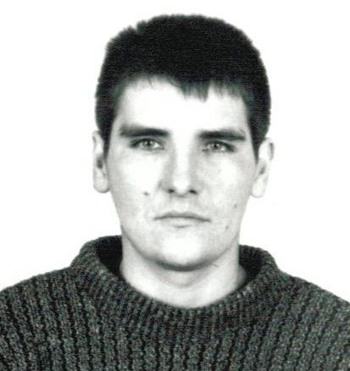
15 | Отделом МВД России по Туапсинскому району устанавливается местонахождение гражданина Мызникова Дмитрия Александровича, 30.10.1978 г/р, уроженца г. Туапсе Краснодарского края, зарегистрированного по адресу: Краснодарский край, г. Туапсе, ул. Судоремонтников, д. 36, кв. 1, который с лета 2014 года утратил родственную связь со своей супругой. РД № 16292004 от 31.05.2016 года.
16 | РД № 144391 в отношении Пилкина Сергея Алексеевича, 14.03.1976 г.р., уроженца г. Туапсе, Краснодарского края, зарегистрирован и проживает по адресу: г. Туапсе, ул. Полетаева, д. 69, который с 28.06.2014 года ушел в неизвестном направлении и до настоящего времени о его местонахождении ничего не известно. РД № 144391 от 09.07.2014 г. |  |  | 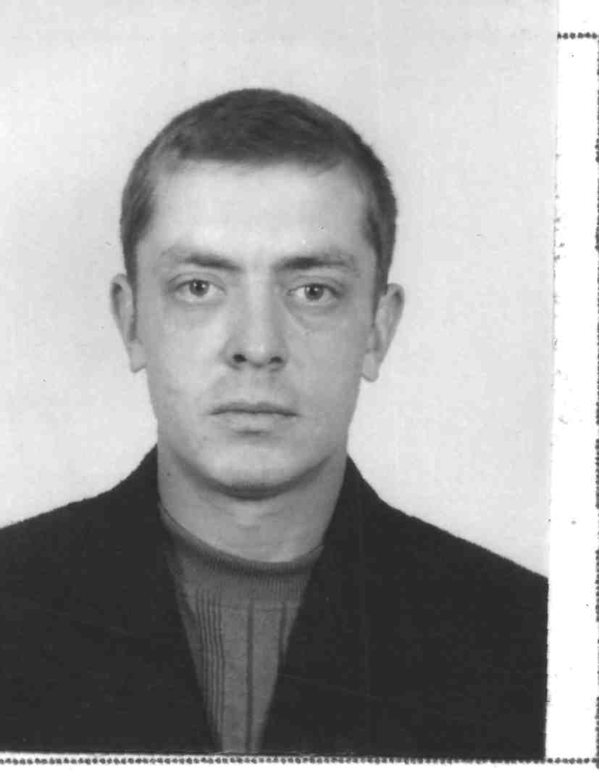
17 | Рогов Игорь Николаевич 14.03.1976 г.р. уроженец и житель г. Туапсе ул. Полетаева д. 69. РД№ 144391 от 09.07.2014 г.
18 | ОМВД России по Туапсинскому району разыскивается без вести пропавший Рязанцев Зиновий Алексеевич, 20.09.1934 г.р., уроженец с. Крупянка Нерчинского района Читинской области, проживающий г. Туапсе, ул. Деповская, д.7, кв.7, 20.07.2013 г. ушел из дома, и до настоящего времени не вернулся. РД № 134365 от 12.09.2013 г. |  |  | 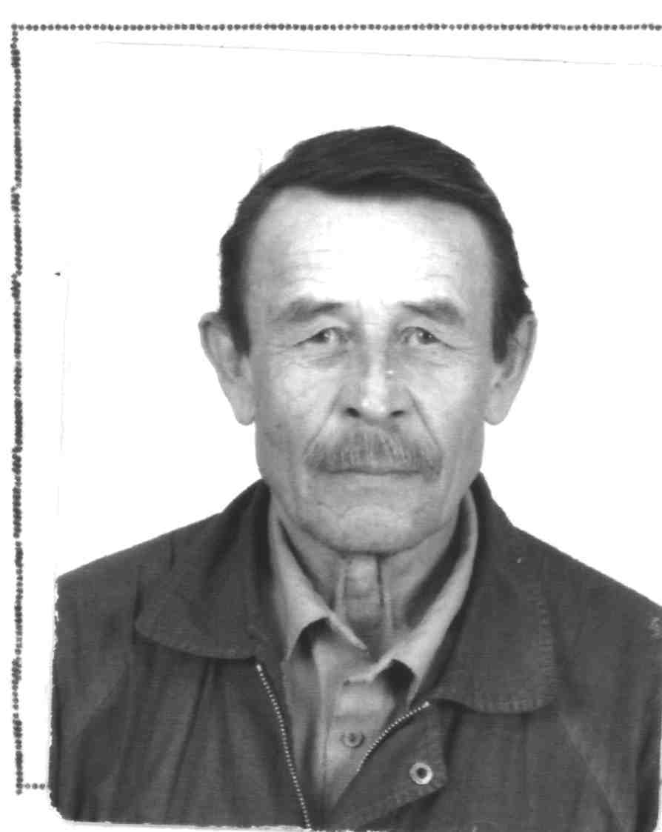
19 | Отделом МВД России по Туапсинскому району устанавливается местонахождение утратившего связь с родственниками Склярова Сергея Александровича, 02.04.1969 г/р., уроженца г. Туапсе, зарегистрированного по адресу: Краснодарский край, г. Туапсе, ул. Харьковская, д. 13, который с апреля 2015 года не сообщает родственникам о своем местонахождении. РД № 15292003 от 07.05.2015 г. |  |  | 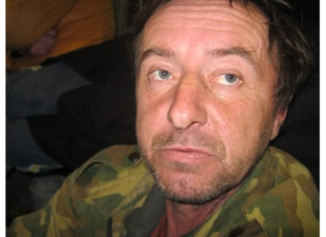
20 | ОМВД России по Туапсинскому району разыскивается гр. Скорикова Ирина Владимировна, 09.02.1971 г/р., уроженка г. Пермь, зарегистрированная и проживающая по адресу: Краснодарский край, г. Туапсе, ул. Фрунзе, д. 34, кв. 120 Розыскное дело № 134368 от 03.10.2013 года.  07.09.2013 года, в вечернее время Скорикова И.В. ушла из дома в неизвестном направлении и до настоящего времени не вернулась.
21 | ОМВД России по Туапсинскому району разыскивается гр. Третьяков Леонид Петрович, 16.06.1937 г/р, уроженец п. Янаул, Янаульского района, Республики Башкортостан, зарегистрированного и проживающего по адресу: Краснодарский край, Туапсинский район, с. Кривенковское, ул. Зеленая, д. 4, кв. 15. Который 14.08.2012 года ушел из дома и до настоящего времени не вернулся. Розыскное дело № 134370 от 01.11.2013 года. |  |  | 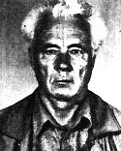
22 | ОМВД России по Туапсинскому району разыскивается гр. Федоровоа Виктория Александровна, 15.04.1990 г.р., проживающая по адресу: г. Туапсе, ул. Калараша, д. 30, кв. 20, которая 21.09.2012 г. около 12 часов дня ушла из дома в неизвестном направлении, и до настоящего времени её местонахождении ничего не известно. РД № 124484 от 05.10.2012 г.
23 |  | ОМВД России по Туапсинскому району устанавливается местонахождение утратившего связь с родственниками Фомина Сергея Васильевича, 19.08.1961 г/р, уроженца г. Туапсе, зарегистрированного по адресу: Краснодарский край, Туапсинский район, пос. Тюменский, д. 11, кв. 27, который с 17.07.2014 года не сообщает родственникам о своем местонахождении. РД № 144392 от 26.07.2014 г.
24 |  | Хватов Евгений Валентинович 26.06.1981 г/р, уроженец п. Вожега Вожегодского района Вологодской области, зарегистрированный по адресу: Вологодская область, Вожегодский район, п. Вожега, ул. Октябрьская, д. 73, кв. 10, который 24.08.2018 года в городе Туапсе ушел от своего знакомого в неизвестном направлении и до настоящего времени о его местонахождении ничего не известно.

14 июля 2020 г.

